ОПИСАНИЕ МЕСТОПОЛОЖЕНИЯ ГРАНИЦ
Публичный сервитут для размещения объекта электросетевого хозяйства ВЛ-0,4 кВ от ТП № 165
 | (наименование объекта, местоположение границ которого описано (далее - объект))
 | Раздел 1
 | Сведения об объекте
№ п/п | Характеристики объекта землеустройства | Описание характеристик
1 | 2 | 3
1 | Местоположение объекта | Республика Карелия, Сортавальский район, п. Туокслахти
2 | Площадь объекта ± величина погрешности | 3182 кв.м. +/- 40 кв.м.
 | определения площади (Р ± АР)
3 | Иные характеристики объекта | Публичный сервитут для размещения объекта электросетевого хозяйства ВЛ-0,4 кВ от ТП № 165, срок 49 лет

Приложение № 13
к распоряжению от 10 января 2022г. № _____

Раздел 2
Сведения о местоположении границ объекта
1. Система координат: МСК-10 зона 1
2. Сведения о характерных точках границ объекта
Обозначение характерных точек границ | Координаты, м |  | Метод определения координат характерной точки | Средняя квадратическая погрешность положения характерной точки (М), м | Описание обозначены я точки на местности (при  наличии)
 | Х | Y
1 | 2 | 3 | 4 | 5 | 6
1 | 332076.48 | 1323387.64 | геодезический | 0.2 | -
2 | 332079.75 | 1323395.44 | геодезический | 0.2 | -
3 | 332092.36 | 1323427.32 | геодезический | 0.2 | -
4 | 332131.46 | 1323461.81 | геодезический | 0.2 | -
5 | 332175.07 | 1323500.20 | геодезический | 0.2 | -
6 | 332215.22 | 1323535.33 | геодезический | 0.2 | -
7 | 332254.04 | 1323569.27 | геодезический | 0.2 | -
8 | 332286.47 | 1323597.61 | геодезический | 0.2 | -
9 | 332303.69 | 1323589.61 | геодезический | 0.2 | -
10 | 332305.37 | 1323593.24 | геодезический | 0.2 | -
11 | 332290.28 | 1323600.25 | геодезический | 0.2 | -
12 | 332328.96 | 1323625.03 | геодезический | 0.2 | -
13 | 332326.80 | 1323628.40 | геодезический | 0.2 | -
14 | 332287.09 | 1323602.96 | геодезический | 0.2 | -
15 | 332272.80 | 1323638.67 | геодезический | 0.2 | -
16 | 332281.01 | 1323671.48 | геодезический | 0.2 | -
17 | 332277.13 | 1323672.45 | геодезический | 0.2 | -
18 | 332269.13 | 1323640.47 | геодезический | 0.2 | -
19 | 332237.81 | 1323639.27 | геодезический | 0.2 | -
20 | 332207.85 | 1323638.07 | геодезический | 0.2 | -
21 | 332208.01 | 1323634.07 | геодезический | 0.2 | -
22 | 332237.97 | 1323635.27 | геодезический | 0.2 | -
23 | 332269.37 | 1323636.48 | геодезический | 0.2 | -
24 | 332283.75 | 1323600.54 | геодезический | 0.2 | -
25 | 332251.41 | 1323572.29 | геодезический | 0.2 | -
26 | 332212.59 | 1323538.34 | геодезический | 0.2 | -
27 | 332172.43 | 1323503.20 | геодезический | 0.2 | -
28 | 332128.82 | 1323464.81 | геодезический | 0.2 | -
29 | 332088.99 | 1323429.69 | геодезический | 0.2 | -
30 | 332076.05 | 1323396.95 | геодезический | 0.2 | -
31 | 332073.75 | 1323391.48 | геодезический | 0.2 | -
32 | 332058.03 | 1323402.30 | геодезический | 0.2 | -
33 | 332024.28 | 1323362.01 | геодезический | 0.2 | -
34 | 331991.79 | 1323323.11 | геодезический | 0.2 | -
35 | 331960.25 | 1323285.82 | геодезический | 0.2 | -
36 | 332008.65 | 1323267.44 | геодезический | 0.2 | -
37 | 332038.97 | 1323256.06 | геодезический | 0.2 | -
38 | 332079.21 | 1323240.75 | геодезический | 0.2 | -

Раздел 2
Сведения о местоположении границ объекта
1. Система координат: МСК-10 зона 1
2. Сведения о характерных точках границ объекта
39 | 332080.64 | 1323244.48 | геодезический | 0.2 | -
40 | 332040.38 | 1323259.80 | геодезический | 0.2 | -
41 | 332010.06 | 1323271.18 | геодезический | 0.2 | -
42 | 331966.96 | 1323287.55 | геодезический | 0.2 | -
43 | 331994.86 | 1323320.54 | геодезический | 0.2 | -
44 | 332027.35 | 1323359.44 | геодезический | 0.2 | -
45 | 332058.76 | 1323396.94 | геодезический | 0.2 | -
46 | 332072.87 | 1323387.23 | геодезический | 0.2 | -
47 | 332074.38 | 1323389.23 | геодезический | 0.2 | -
1 | 332076.48 | 1323387.64 | геодезический | 0.2 | -
3. Сведения о характерных точках части (частей) границы объекта
Обозначение характерных точек границ | Координаты, м |  | Метод определения координат характерной точки | Средняя квадратическая погрешность положения характерной точки (М), м | Описание обозначени я точки на местности (при  наличии)
 | Х | Y
1 | 2 | 3 | 4 | 5 | 6
Часть N 1
- | - | - | - | - | -
- | - | - | - | - | -
Часть N 2
- | - | - | - | - | -
- | - | - | - | - | -
Часть N
- | - | - | - | - | -
- | - | - | - | - | -

Раздел 3
Сведения о местоположении измененных (уточненных) границ объекта
1. Система координат: -
2. Сведения о характерных точках границ объекта
Обозначение характерных точек границ | Существующие координаты, м |  | Измененные (уточненные) координаты, м |  | Метод  определения  координат  характерной  точки | Средняя квадратическая погрешность положения характерной точки (М1),м | Описание обозначения точки на местности (при наличии)
 | X | Y | X | Y
1 | 2 | 3 | 4 | 5 | 6 | 7 | 8
- | - | - | - | - | - | - | -
- | - | - | - | - | - | - | -
3. Сведения о характерных точках части (частей) границы объекта
Часть № 1
- | - | - | - | - | - | - | -
- | - | - | - | - | - | - | -
Часть № 2
- | - | - | - | - | - | - | -
- | - | - | - | - | - | - | -
Часть №
- | - | - | - | - | - | - | -
- | - | - | - | - | - | - | -

Схема расположения границ публичного сервитута
для размещения объекта электросетевого хозяйства ВЛ -0,4 кВ от ТП № 165
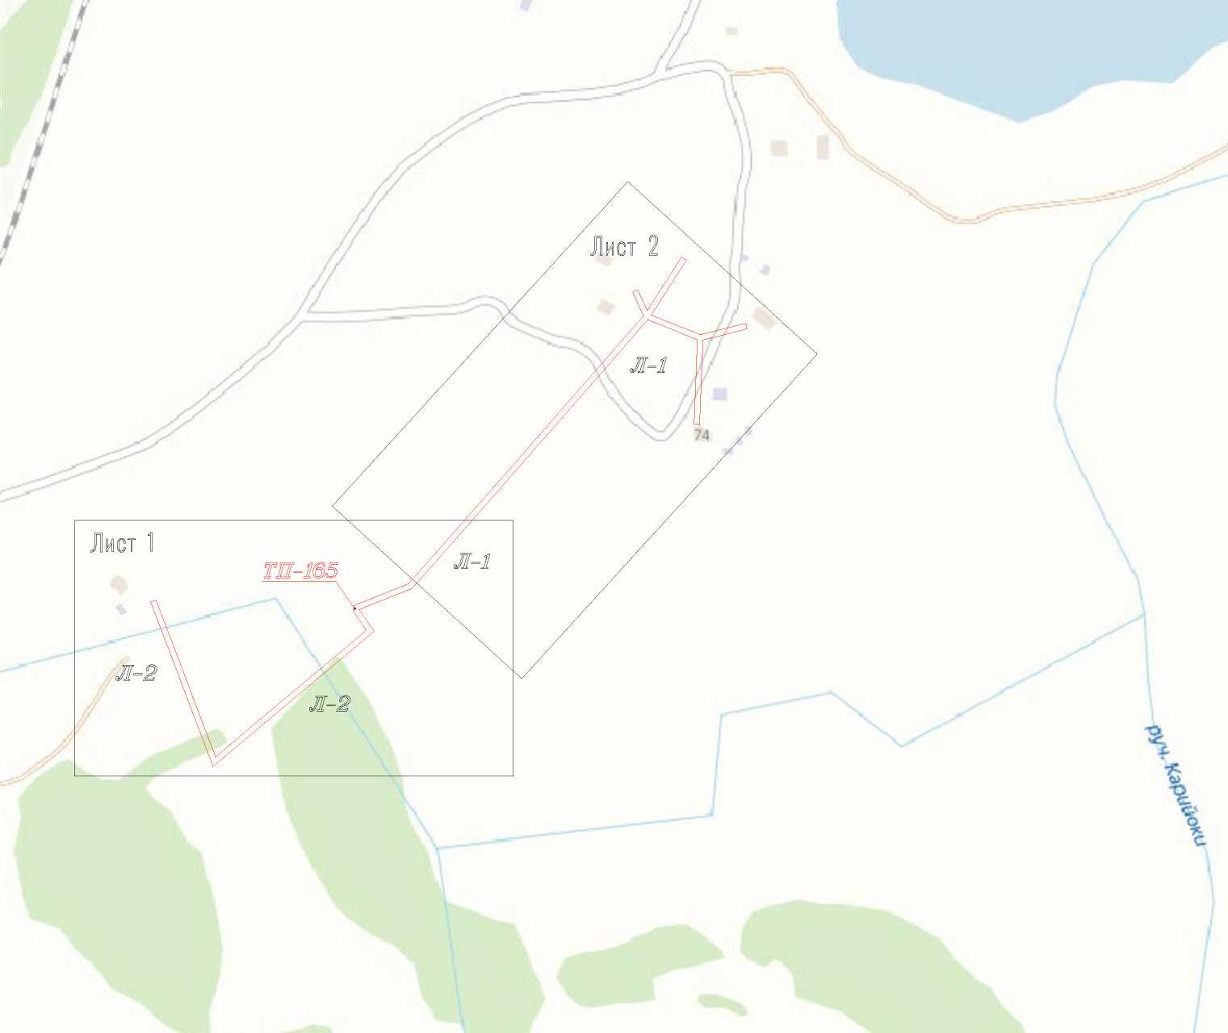
в границах земельных участков с кадастровыми номерами: 10:07:0042808:73, 10:07:0042808:96, 10:00:0000000:3433,
кадастровые кварталы: 10:07:0042808.
Российская Федерация, Республика Карелия, Сортавальский район, п. Туокслахти
ft
С
А

Условные обозначения проектные границы публичного сервитута

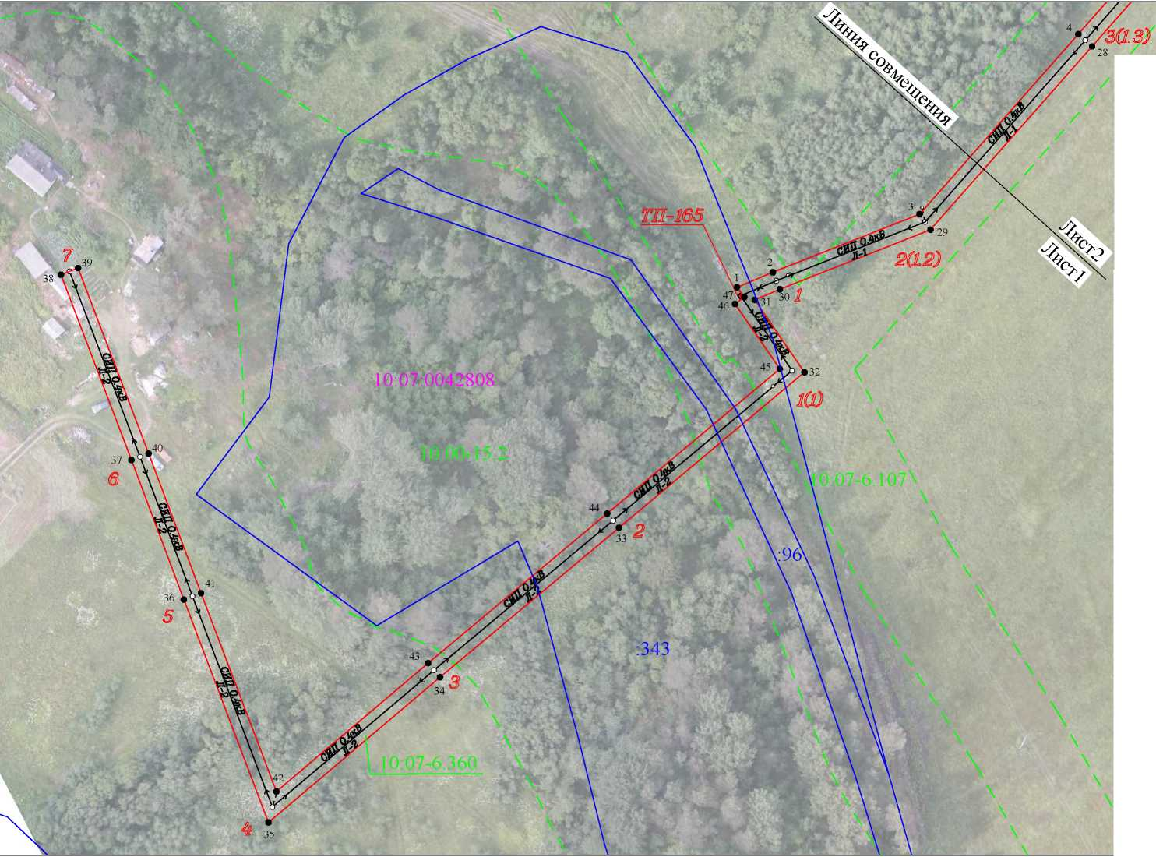
10:00-15.2
10:00-3.93
10:00-3.91
Лист №1

С
I
ю

Условные обозначения Масштаб 1 : 1000
- проектные границы публичного сервитута
• 1 - обозначение характерной точки границы 5 - номер опоры
• - граница населенного пункта, данные ЕГРН
граница кадастрового квартала
- границы земельного участка, по сведениям ЕГРН
- ОКС, по сведениям ЕГРН
- граница зоны с особыми условиями использования территории, по сведениям ЕГРН 10:07:0042808 - номер кадастрового квартала
:73 - обозначение земельного участка в кадастровом квартале, по сведениям ЕГРН :312 - обозначение ОКС, по сведениям ЕГРН
10:07-6.360 - номер зоны с особыми условиями использования территории, по сведениям ЕГРН

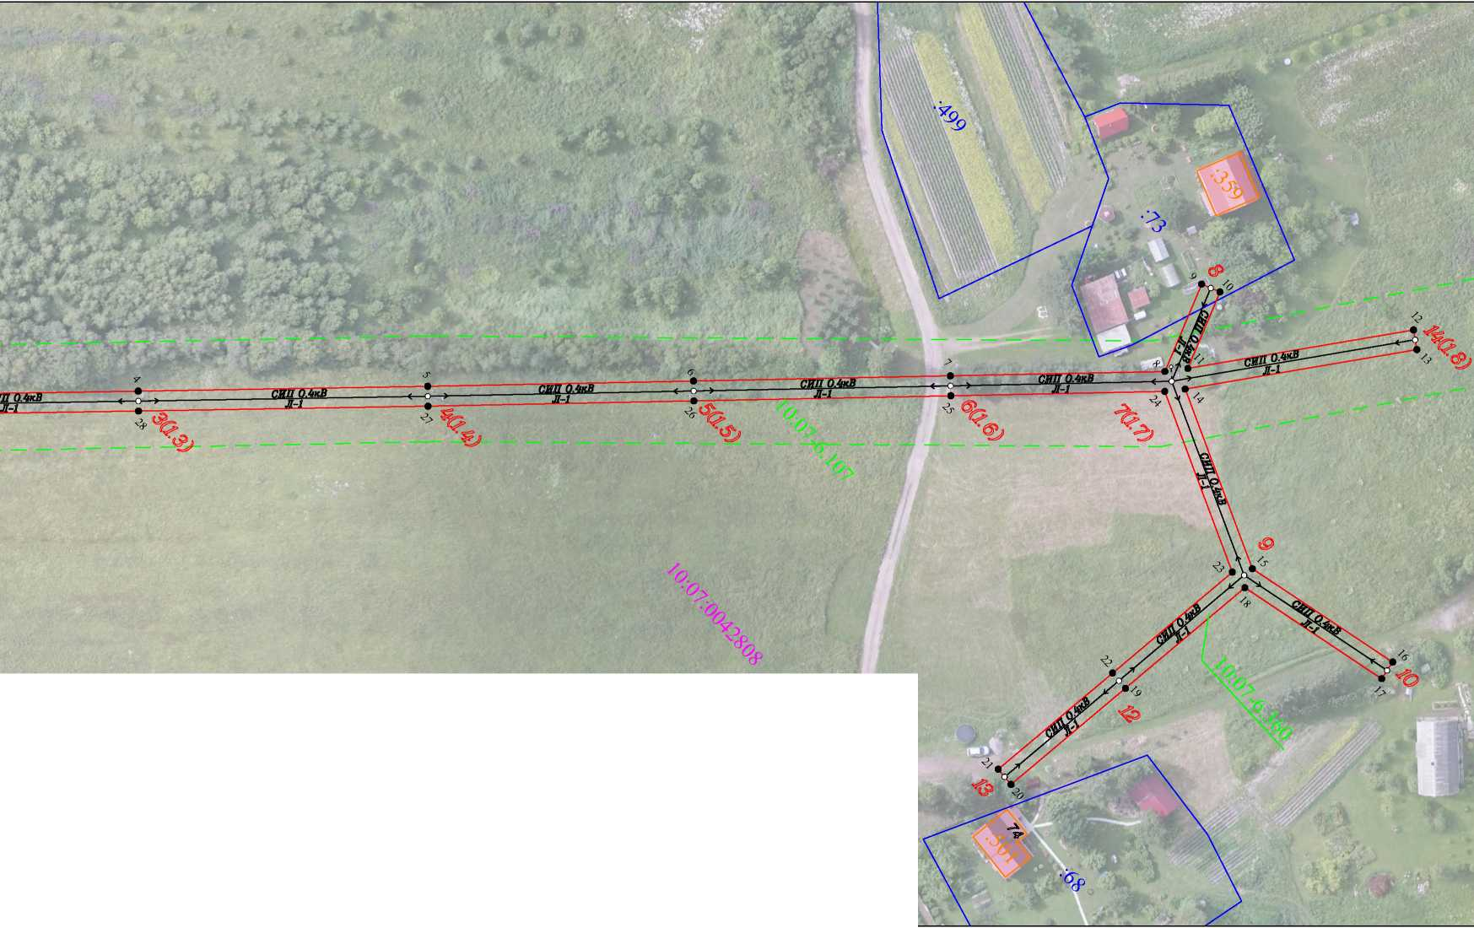
Масштаб 1 : 1000
4%.

■о₀%
I?
Лист №2

Условные обозначения
- проектные границы публичного сервитута
- обозначение характерной точки границы
- номер опоры
- граница населенного пункта, данные ЕГРН
- граница кадастрового квартала
- границы земельного участка, по сведениям ЕГРН
- ОКС, по сведениям ЕГРН
- граница зоны с особыми условиями использования территории, по сведениям ЕГРН
- номер кадастрового квартала
10:07:0042808
:73
:312 10:07-6.360
- обозначение земельного участка в кадастровом квартале, по сведениям ЕГРН
- обозначение ОКС, по сведениям ЕГРН
- номер зоны с особыми условиями использования территории, по сведениям ЕГРН

